A karácsony titka

A karácsonyról írni nehéz. Nehéz, mert szinte mindenki ír, beszél róla és emiatt megeshet, hogy a gondolatok közhelynek tűnnek. Nehéz azért is írni róla, mert minden embernek más-más értékeket jelenít meg. Igaz azonban az ősi prófécia: ”A nép, amely sötétségben jár, nagy fényességet lát, és az emberek hirdetik az örömhírt.”
Ez nemcsak a hitben, de a valóságban is igaz, hiszen karácsonyig egyre rövidebbek a nappalok. Későn, fáradtan, ködösen érkezik a reggel és korán leszáll az est. Ugyanakkor torlódnak mindennapjainkban a programok. Mégis a hozzánk közelítő ünnep, a karácsony ünnepe egyre nagyobb fényességgel világít. Öreg, fiatal türelmetlenül várja a megérkezését, csendességét, melegét, meghittségét. Várjuk az ajándékot, a jókívánságot hozó postást, régen, vagy ritkán látott szeretteinket.
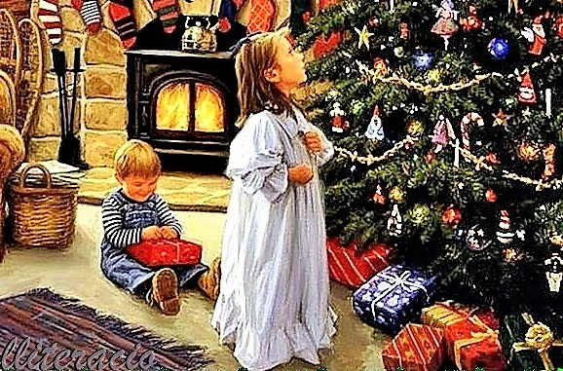
Kérdezzük önmagunkat: Vajon mi a karácsony titka? A hívők számára, az hogy emberré lett Isten azért jött, hogy szolgálja az embereket, mutassa a szeretet útját. Fenséges gondolat ez, amelyet természetesen csak a hit tesz érthetővé.
Én azt hiszem, a nem hívők is ugyanúgy vélekednek. A karácsony titka, varázsa az a szeretet, mely értelmet ad életünknek. Az a szeretet, mely egyfajta felismerés is, hogy valakinek szüksége van ránk.
Kérdezzük önmagunkat! Ha ennyire várjuk, miért nem rendezünk minden hónapban ehhez fogható ünnepeket? Vajon valóban jobban szeretjük egymást decemberben, mint egyébként? És ha ez a szeretet nemcsak karácsony idejére szól, akkor miért nem mutatjuk ki év közben ugyanezt a szeretetünket? Miért akarunk karácsonykor együtt lenni mindazokkal, akiket szeretünk? És miért nem akarjuk látni őket máskülönben? Miért idegeskedünk csendes együttlétek helyett? Miért bosszantjuk őket meggondolatlan kijelentéseinkkel, cselekedeteinkkel?
Nehéz erre feleletet adni. Olyat, ami hihető, és igaz is. Egy biztos a karácsony varázsa mindenkit megérint. Hoz reményt, világosságot és pótolni igyekszik mindazt, amiről az egész évi rohanásban megfeledkezünk. Jóllakik a lélek, ha más lelkek táplálják, kiegészítik egymás hiányosságát és értelmet, örömöt adnak a következő karácsonyig.

Kívánom Ősi valamennyi lakójának, hogy a szeretet és a vele együtt járó békesség tegye széppé ezt az ünnepet úgy, hogy kisugárzása hassa át az előttünk álló év hétköznapjait is! Meghitt ünnepet, áldott karácsonyt és eredményekben gazdag, békés, boldog újesztendőt kívánok!

Kotzó László
polgármester

